Министерство общего и профессионального образования
Ростовской области
государственное бюджетное профессиональное
образовательное учреждение Ростовской области
"Константиновский техникум агроветтехнологий и управления (КСХТ)"

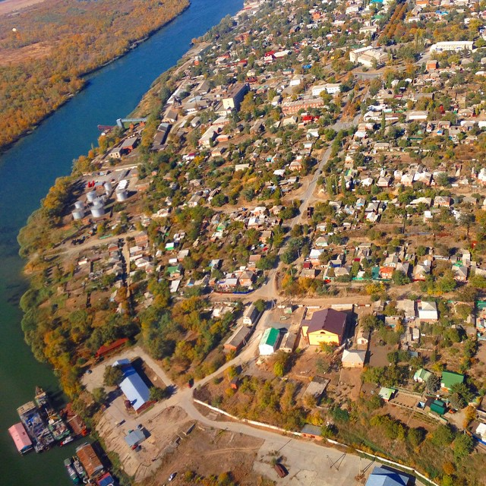
«Виртуальное путешествие по
городу Константиновску…»

Методическая разработка
внеклассного мероприятия

Автор:
Фурманенко О.Н.,
преподаватель,
классный руководитель

Константиновск, 2016
АННОТАЦИЯ

Данная методическая разработка представляет собой план-конспект внеклассного мероприятия, посвященного прошлому и настоящему города Константиновска. Студентам первых курсов предлагается виртуальное путешествие по улицам города с целью ознакомления с ним, так как большинство из них приезжие из других городов и регионов. Также, проводя данное мероприятие, я старалась решить не маловажную на сегодняшний день проблему – проблему патриотического воспитания молодежи.
Методическая разработка состоит из плана-конспекта и мультимедийной презентации, слайды которой изображают знаковые места города Константиновска.
Данная разработка может выть использована классными руководителями для проведения классных часов, а также экскурсий.

ОГЛАВЛЕНИЕ

Введение ……………………………………………………………….. | 4
Основная часть……………………………………………………… | 5
Заключение …………………………………………………………….. | 35
Список литературы…………………………………………………….. | 37

ВВЕДЕНИЕ

На сегодняшний день проблема духовного воспитания учащихся является одной из самых важных и актуальных в современном образовании.
Проблема модернизации духовно-нравственного воспитания в системе образования связана с выявлением и сохранением накопленных лучших традиций в воспитании подрастающего поколения, обновлением его содержания, проектированием новых технологий.
Основной целью духовно-нравственного воспитания является ориентация подрастающих поколений на ценности отечественной культуры, формирование у них бережного отношения к Родине, ее культурно-историческому прошлому. Патриотизм, как многогранное по своему содержанию понятие, включает в себя:
– любовь к родным местам, почтение прошлого своей Родины, гордость за свой народ;
– уважение к другим народам, их обычаям и культуре, нетерпимость к расовой и национальной неприязни;
– ощущение неразрывности с окружающим, желание сохранить, приумножить богатства своей страны, готовность защищать Отечество и служить его интересам.

ОСНОВНАЯ ЧАСТЬ

На современном этапе развития российского общества возрождение патриотизма является важным условием возрождения России. Патриотизм является фундаментом общества и государства, опорой их жизнеспособности и необходимым условием эффективного функционирования всей системы социальных и государственных институтов.
Гражданско-патриотическое воспитание является в настоящее время приоритетным направлением образовательной политики государства.
Классный час является одной из форм работы с учащимися для реализации поставленных целей и включает пропедевтику проектной деятельности.

Цель: познакомить студентов нового набора с городом, в котором им предстоит учиться.

Задачи:
- создавать условия для стремления глубже изучать историю города;
- развивать чувство гордости за свою родину;
- воспитывать чувство любви к родному краю, патриотизм.

Форма проведения: виртуальная экскурсия, беседа.

Предварительная подготовка: подбор необходимой литературы, фотографий для выставки, подготовка презентации.

Оформление кабинета, оборудование: мультимедийный проектор, экран, компьютер, презентация, фотовыставка старинных построек, памятников истории, архитектуры.

Ход классного часа

Родина мила сердцу не местными красотами,
а пленительными воспоминаниями.
(Н. Карамзин)

(В роли экскурсовода выступает классный руководитель
или преподаватель истории)

Сегодня я приглашаю вас на экскурсию по самому красивому городу – городу Константиновску. Вы сейчас, наверное, в душе улыбнулись: «Почему это именно он самый красивый?» Я отвечу: «Это Родина моя…».
Дорогие ребята! Вы родились в стране, которая называется Россией. Вы – россияне! Россия – огромная страна. Привольно раскинулась она от снегов и льдов Крайнего Севера до Черного и Азовского морей на юге. Есть в России высокие горы, полноводные реки, глубокие озера, густые леса и бескрайние степи. Есть и маленькие речушки, светлые березовые рощи, солнечные полянки, болота и поля. Мы гордимся нашей великой Родиной, ее природой, ее талантливыми людьми.
Но у каждого из нас есть своя малая Родина – тот уголок, где вы родились, где живут ваши родители и друзья, где находится ваш родной дом. Для кого-то малая Родина – родной город. Для кого-то – городская улица или уютный дворик с качелями.
Словом, малая Родина у каждого своя!

(студент читает стихотворение)
Малая Родина –
Островок земли.
Под окном смородина,
Вишни расцвели.
Яблоня кудрявая ,
А под ней скамья –
Ласковая малая
Родина моя!

Сегодня я приглашаю вас на экскурсию по самому красивому городу – городу Константиновску. Вы сейчас, наверное, в душе улыбнулись: «Почему это именно он самый красивый?» Я отвечу: «Это Родина моя…».

1, 2, слайд - Станица Константиновская образована в 1864 году из двух станиц: Бабской, которая занимала северо-западную окраину нынешнего города (предшественник её Бабский городок, основанный в 18 веке на острове Лучка и перенесённый после ухода татар с Дона на правобережье) и Ведерниковской (теперь хутор Ведерников). Новообразованной станице дали имя великого князя Константина. В 1864 году был создан план застройки станицы Константиновской, отведено 805 участков под строительство. Такой целостной эффективной застройки конца 19 начало 20 веков у нас на Дону, кроме как в Ростове, Таганроге, Новочеркасске больше не встретить.
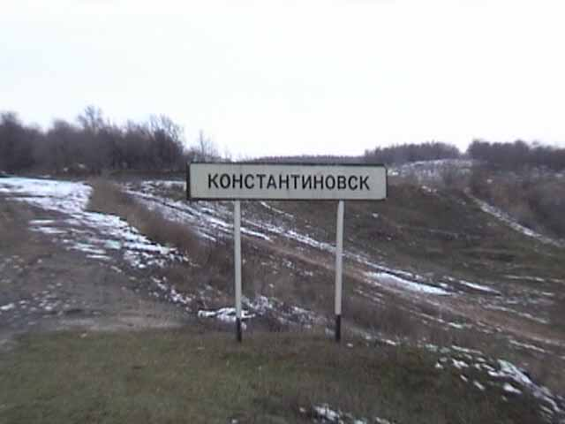
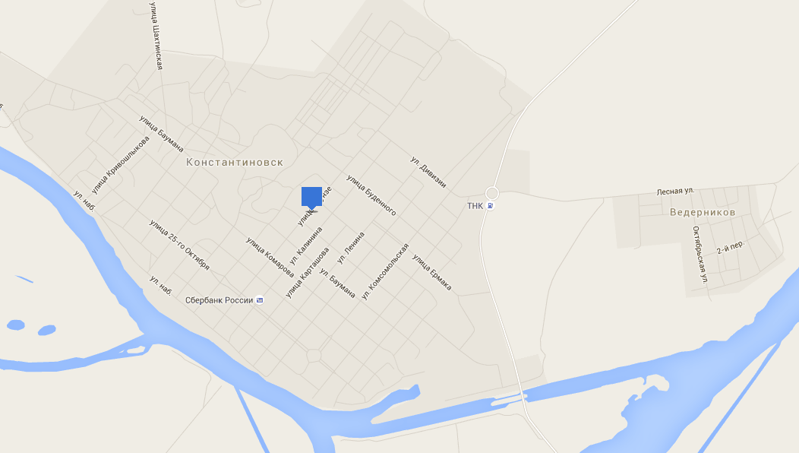
3 слайд – Жили и живут по сей день в этих местах вольные люди, которые называются казаками.
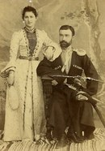
4 слайд – видео о донских казаках: их происхождении и быте.

5 слайд - Строилась станица в строгой планировке: прямые улицы, параллельно реке, переулки поперек. Все работы на стройках выполнялись исключительно иногородними, приехавшими на Дон из северных губерний России. Строили добротно, с выдумкой, по разным эскизам, замысловатой архитектурной отделкой. Да и что было не строить тогда в станице, если в 1900 году здесь насчитывалось 5 кирпичных заводов. Первый завод, построенный казаком Чикаловим Т.Н. в 1864 году. В 1875 году начал работать завод губернского секретаря Киевского И.С. В 1879 году ещё один завод открыла жена Сотника Молоканова, потом было построено еще 2 завода. Кроме того, ещё существовал завод цементных изделий товарищества «Успех», который производил «вечную, несгораемую черепицу всевозможных цветов», пустотелый камень, тротуарные плиты.

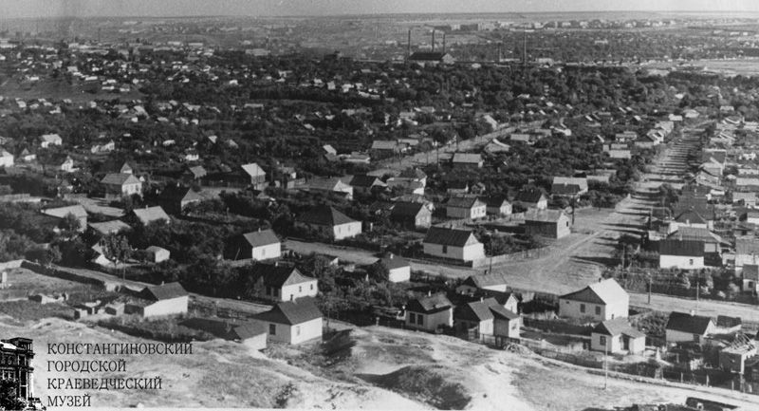
Давайте пройдем по одной из старейших улиц города Архангельской (25 Октября). Здесь живет история города, вернее, история окружной столицы.

6 слайд - Начнем свое путешествие от бывшего тюремного замка (судоремонтных мастерских).
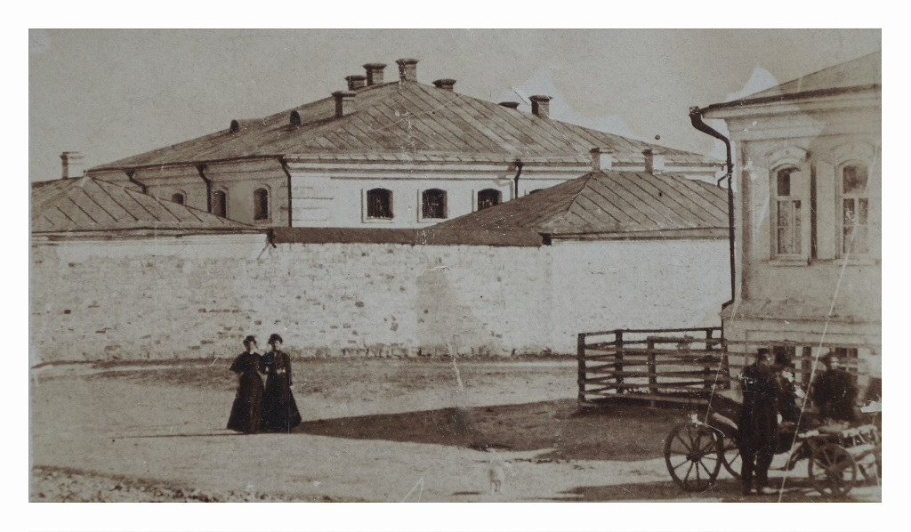
Тюремный замок на 60 арестантов построен на войсковые деньги в 1861 году. Рабочие руки заключенных использовались для строительства мостовых, при возведении храмов.
7 слайд - На территории замка расположена самая старая церковь Преображения Господня. Не одна грешная душа арестанта каялась в ней. Здание представляет собой удлиненный прямоугольный корпус под двухскатной крышей, большие закруглённые сверху окна с тщательной отделкой выразительных наличников, такой же закругленный сверху входной проем с деревянной дверью, пилястры «под античность» - почти классицизм.
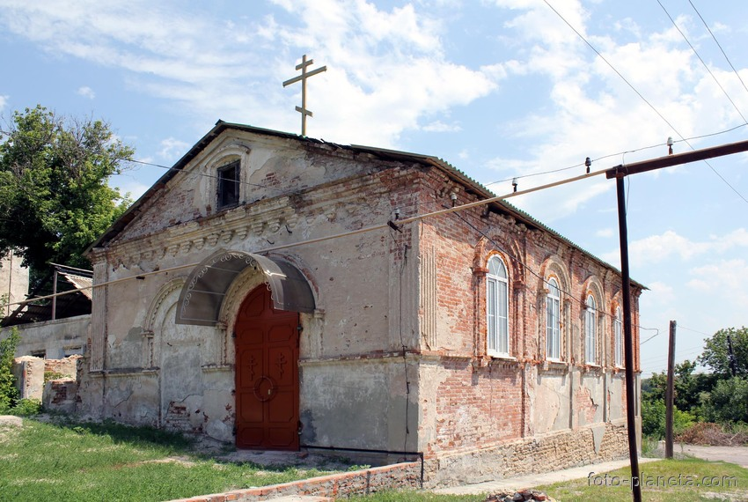

8, 9 слайд - Храм юридически возвращен епархии, и восстановлен на пожертвования прихожан.
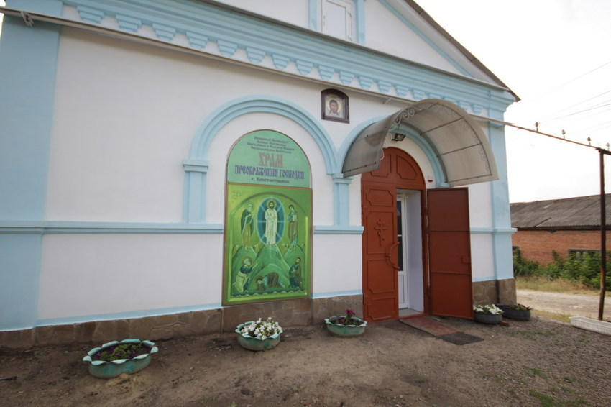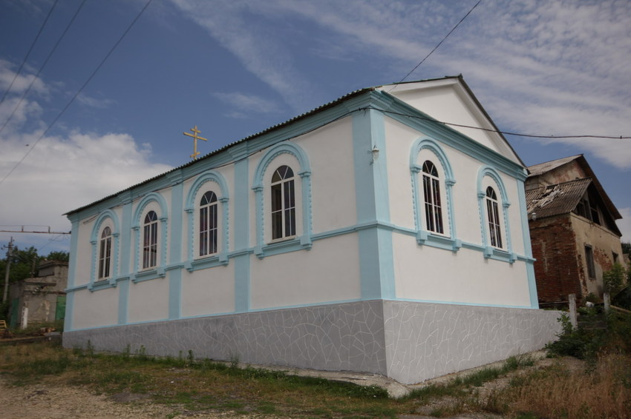
Пройдем дальше по улице.
10 слайд - Слева расположено здание поликлиники. Это управление окружного атамана, которое значилось в числе первых застроек в плане. Улица Архангельская была одной из главных, а на них по решению комитета по улучшению улиц и водохранилищ, были расставлены керосиновые фонари, на манер столичных, по 3 фонаря на каждый квартал.
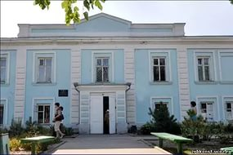
11 слайд - Дальше всем известная мемориальная площадь (архитектор Золотов Ю.Ф.), где находится Мемориал павшим и братское захоронение воинов, павших при освобождении города Константиновска в январе 1943 года. Здесь захоронено 183 человека.
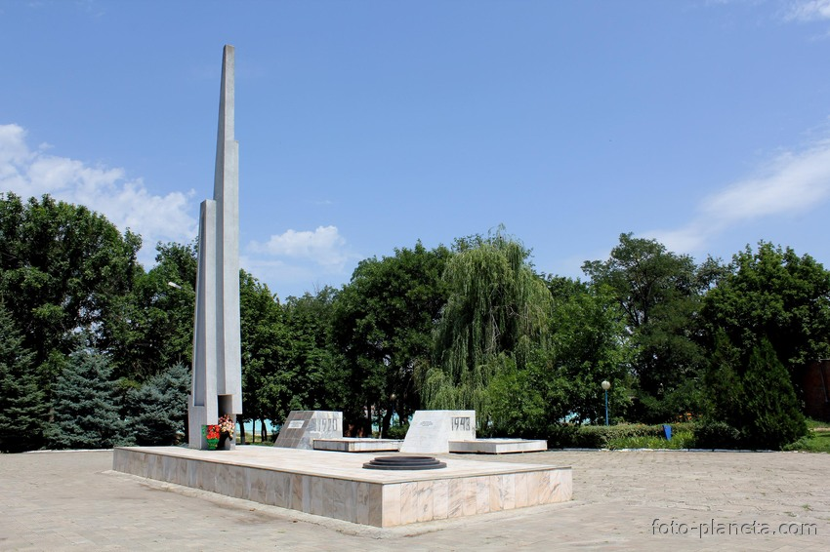
12 слайд - Рядом стоит дом культуры. А раньше…
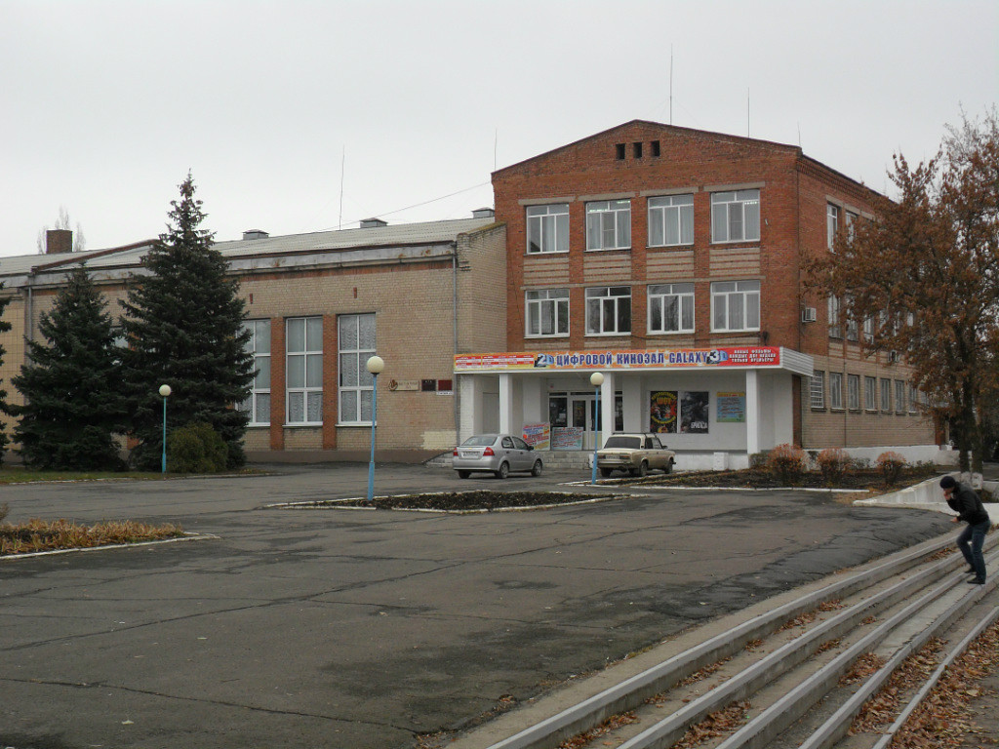

13 слайд - Раньше здесь был величественный храм – Николаевский собор. Сейчас о храме напоминает поклонный крест, установленный 14 октября 2004 году, возле которого всегда стоят цветы.
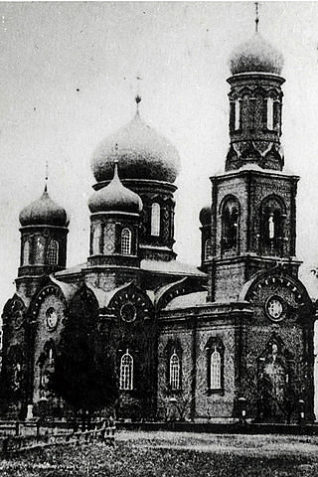
История собора Святителя Николая Мир Ликийских Чудотворца ведет свое начало с маленькой деревянной Михайло-Архангельской церкви, строительство которой началась в 1720 году в станице Ведерниковской. Церковь переносилась с места на место 4 раза, по случаю осадки горы, подмываемой Доном.
В 1869 году деревянная Михайло-Архангельская церковь переноситься из Ведерниковской станицы в станицу Константиновскую. Здесь перестраивается и освящается в 1871 году.
В 1876 году состоялся общественный сход, который вынес решение о необходимости строительства новой каменной церкви на месте старой Михайло-Архангельской.
В 1877 году началось строительство храма. Целых 20 лет строился каменный собор: строился долго и добротно. Трое великих зодчих принимали участие в его возведении. Все они имели основательную профессиональную подготовку. Проект и смету на постройку храма выполнил архитектор А.А.Кампиони. Первые годы храм строился под его руководством. За это время была сделана кладка фундамента, началось возведение стен.
На смену Кампиони, уволенному по болезни в 1881 году, назначается К.Кюнцель. Карл Кюнцель руководил строительством собора 8 лет. Основная часть работ выпала именно на долю этого архитектора. При нем были выложены из кирпича стены, возведена крыша, и храм был внутри оштукатурен.
С 1889 года достраивал собор областной архитектор Петр Семенович Студеникин. Он проектировал Внутреннюю отделку собора, иконостас, разрабатывал элементы декора и внешней отделки.
9 октября 1897 года строительство храма было окончено. Новый трехпрестольный собор был освящен. Главный центральный престол был открыт во имя Николая Чудотворца, северный – во имя Успения Пресвятой Богородицы, Южный – Архистратига Михаила. Храм получил название по центральному престолу, но называли его и продолжают его называть Михайловским.
Не всегда собор использовался по своему прямому назначению. Не всегда здесь совершались обряды Богослужения.

14 слайд - После Гражданской войны в соборе размешались и машинно-тракторная станция и склад с солью. Соль, испаряясь, разрушала прекрасные творения неизвестных художников. Сняв барабан со звонницы, на соборе поместили парашютную вышку спортивного общества.
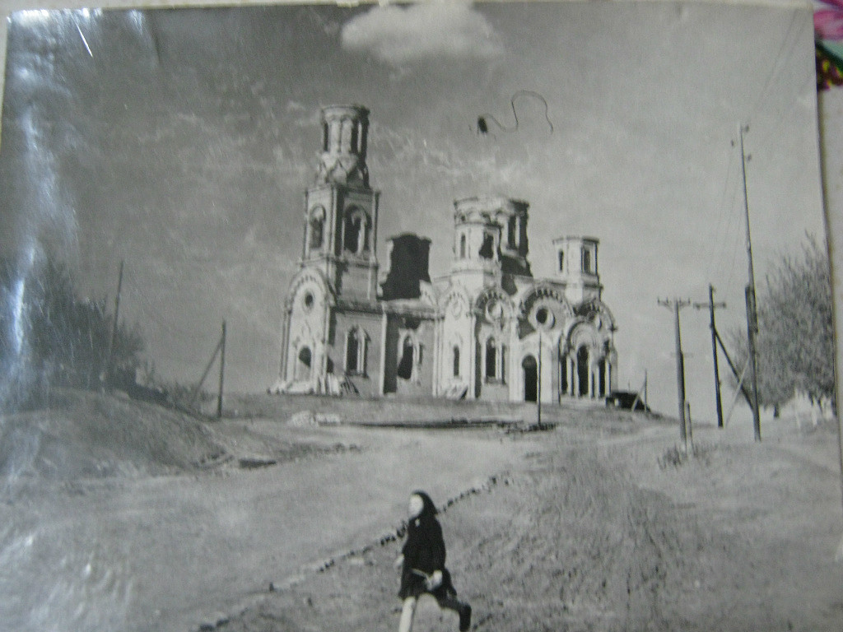

15 слайд - В 1963 году собор постигла участь многих православных христианских церквей – он был взорван. Исчез шедевр культовой архитектуры в станице. В последствии он был оценен А.П. Зиминым, как один из красивейших в Европе. Построен собор был крепко: на 30 млн. яичных желтках, держалась красивейшая кирпичная кладка, глубина фундамента была 14 метров.
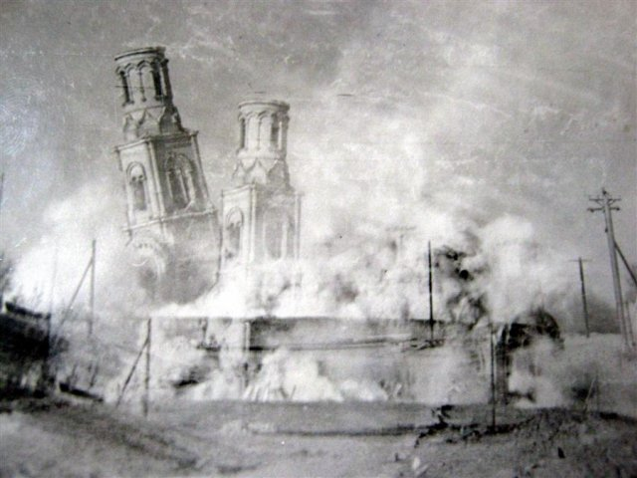
На месте взрыва было найдено интересное захоронение – 2 гробницы. Сразу после вскрытия покойные показались умершими лишь вчера, но через несколько секунд они истлели. Судя по богатому убранству, они были знатными людьми княжеского рода. Это тогда и родилась версия, что это были князь Константин с женой, в честь которого назван наш город.
16, 17 слайд – Итак, продолжим свое путешествие. Вот так выглядела улица Архангельская до революции.
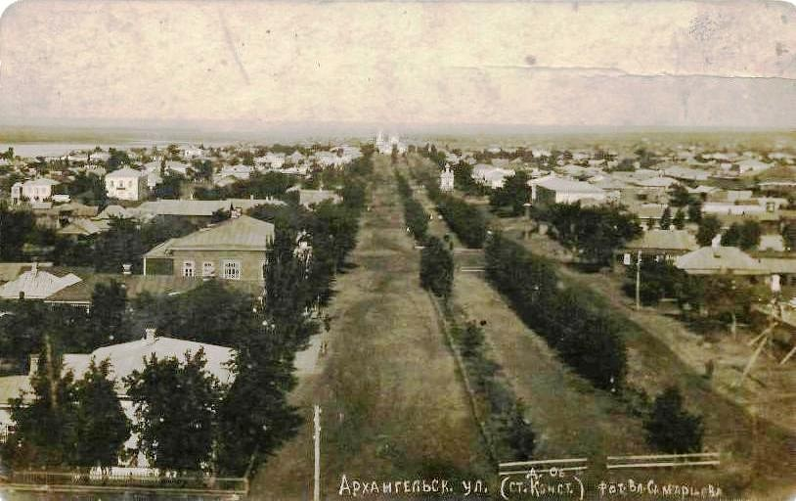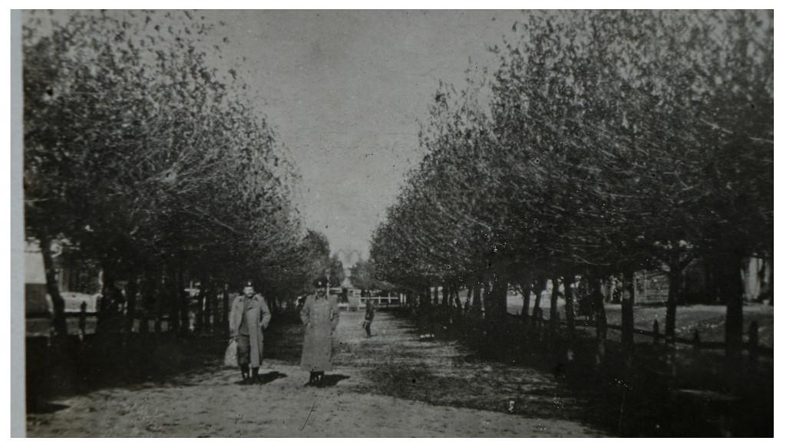

18 слайд – А вот так она выглядит сегодня и называется … 25 Октября.
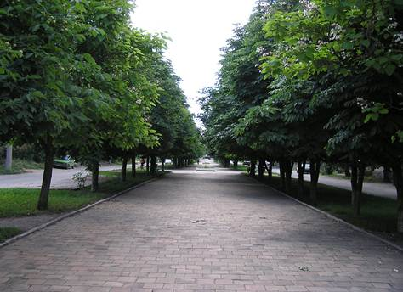

19, 20 слайд - На пересечении улиц Архангельской и Биржевой 25 Октября и Красноармейской) стоит дом купца Рубцова.

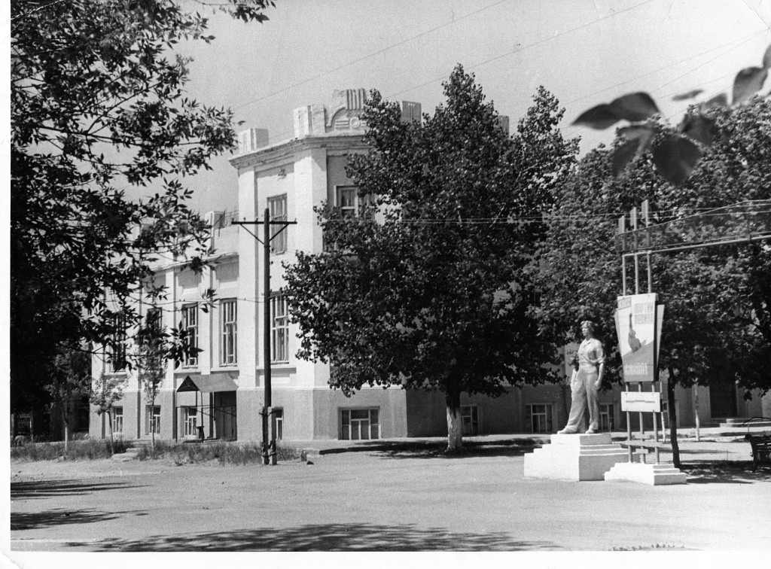
В этом доме в 1918 году проживал генерал, писатель, историк Петр Николаевич Краснов, где написал свой роман «Амазонки пустыни». Его имя осталось в русской истории, а книги, принадлежащие перу П.Н.Краснова, с интересом читаются до сих пор.
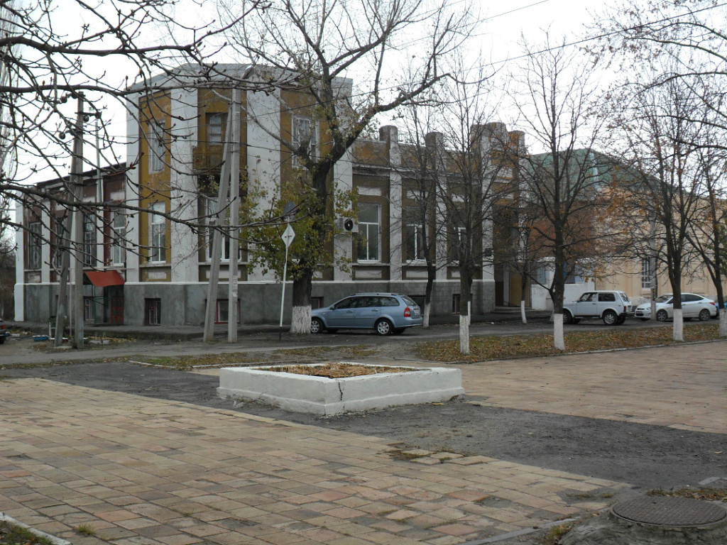

21 слайд - Рядом биограф купца Рубцова (здание ДЮСШ), где состоялось первое знакомство жителей станицы с кинематографом.

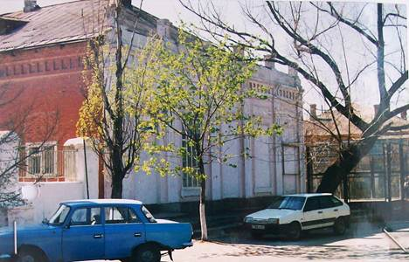
После Великой Отечественной войны его назвали «Победа». Отделка кинозала была очень красивой. Особым шиком считался просмотр фильма с балкона.
22 слайд - Магазин купца Плотникова строился долго-5 лет (1908-1912). Построен в стиле модерн. Купец торговал мануфактурой и иконами. Для торговли держал приказчика, который должен был уметь предложить ту или иную ткань, не упустить покупателя. Упустишь 2-3 покупателя, увольняйся с работы. Под магазином находились обширные склады, по площади превышавшие площадь магазина.
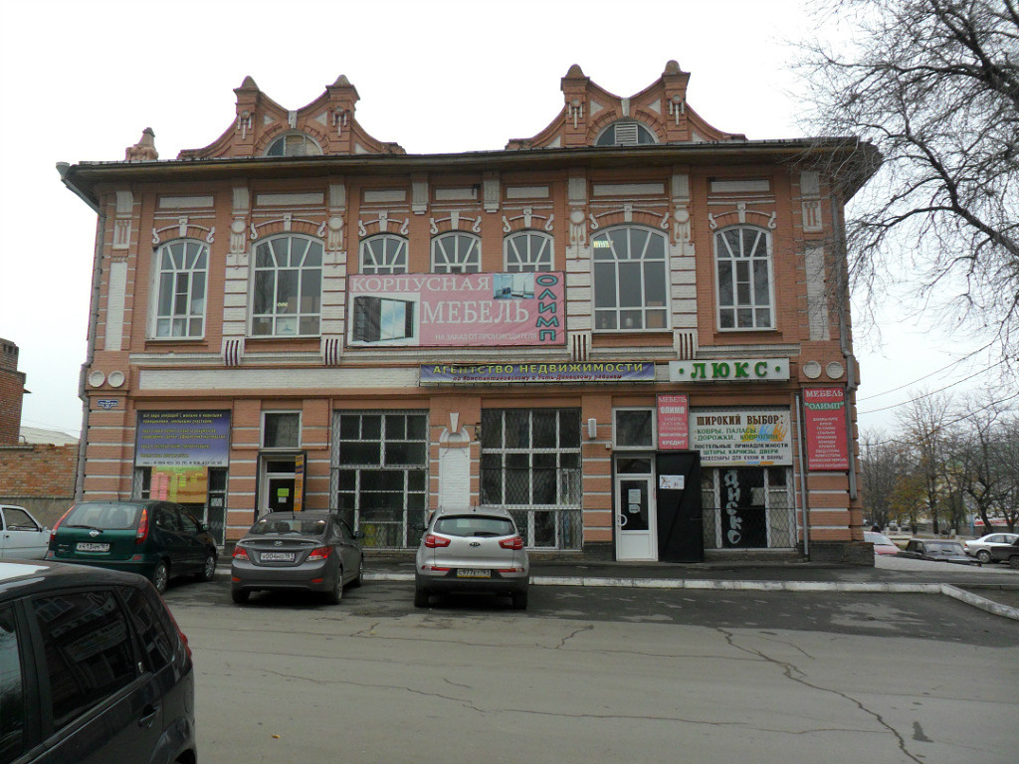

23 слайд - Напротив находился магазин купца Бугрова, который торговал скобяными товарами.
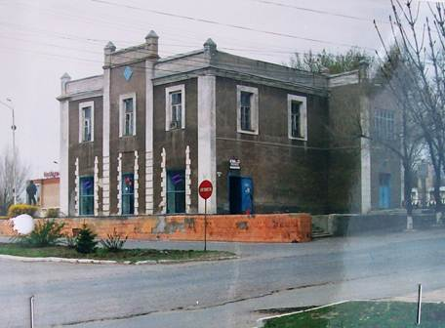

24 слайд - Административная площадь города. На ней расположено здание администрации Константиновского района. Памятник В.И.Ленину (архитектор Муха С.В.).
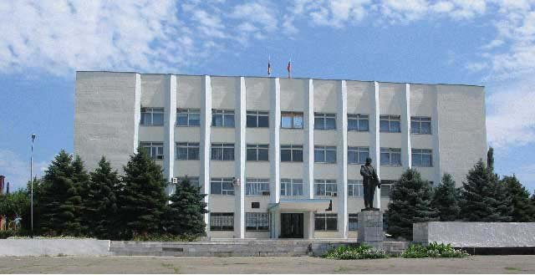

25 слайд - Раньше здесь были магазины, ресторан «Волна», а на месте памятника была часовня во имя Николая Чудотворца, которая была освящена 25 апреля 1893 года. Строилась она в приходе Николаевского собора, в память о спасении царской семьи 17 октября 1887 года.
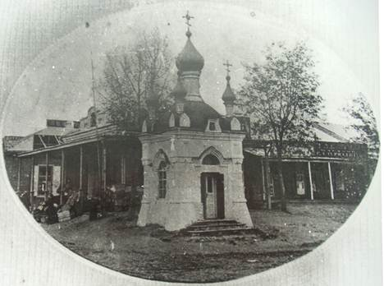
В часовне была установлена икона Спасителя и Чудотворца Николая. Архитектор часовни – Николай Иванович Роллер. Кстати, по проектам этого архитектора в 1904 году была построена и открыта больница на 10 женских коек. В годы Гражданской войны часовня была разрушена.
26 слайд - На пересечении улиц Архангельской и Центральной (25 Октября и Ленина) магазин купца Сивякова. Построен около 1910 года. Прежде здание из красного кирпича было 2-х этажным, — 3-й этаж достроили после Великой Отечественной войны.
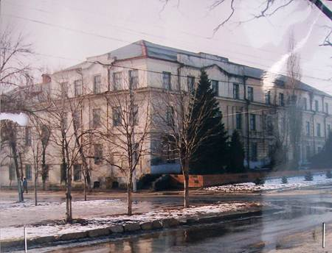

27 слайд - А на территории школьного двора шумел первый в станице рынок. Не случайно улица Карташова раньше была Базарной.
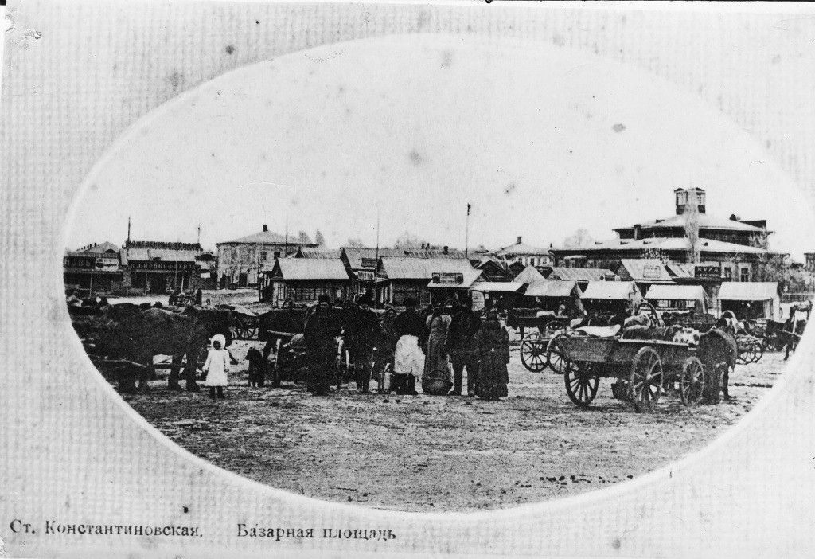

28 слайд – Намного позже в этом здании находился наш техникум, а сейчас КСОШ № 1.
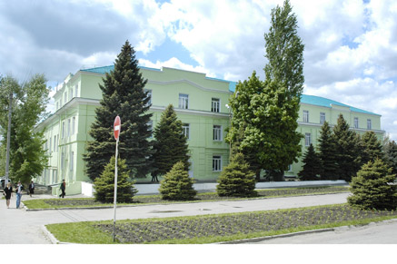

29 слайд - Жилой же дом купца находился на улице Центральной (ныне Ленина, здание ДШИ). В этом доме купец жил один, семьи у него не было. Торговал купец сукном. Из прислуги держал только конюха и экономку. Здание построено в стиле модерн. Парадный вход вёл на второй этаж, первый — нежилой. Там находилась кухня, прачечная и комнаты прислуги.
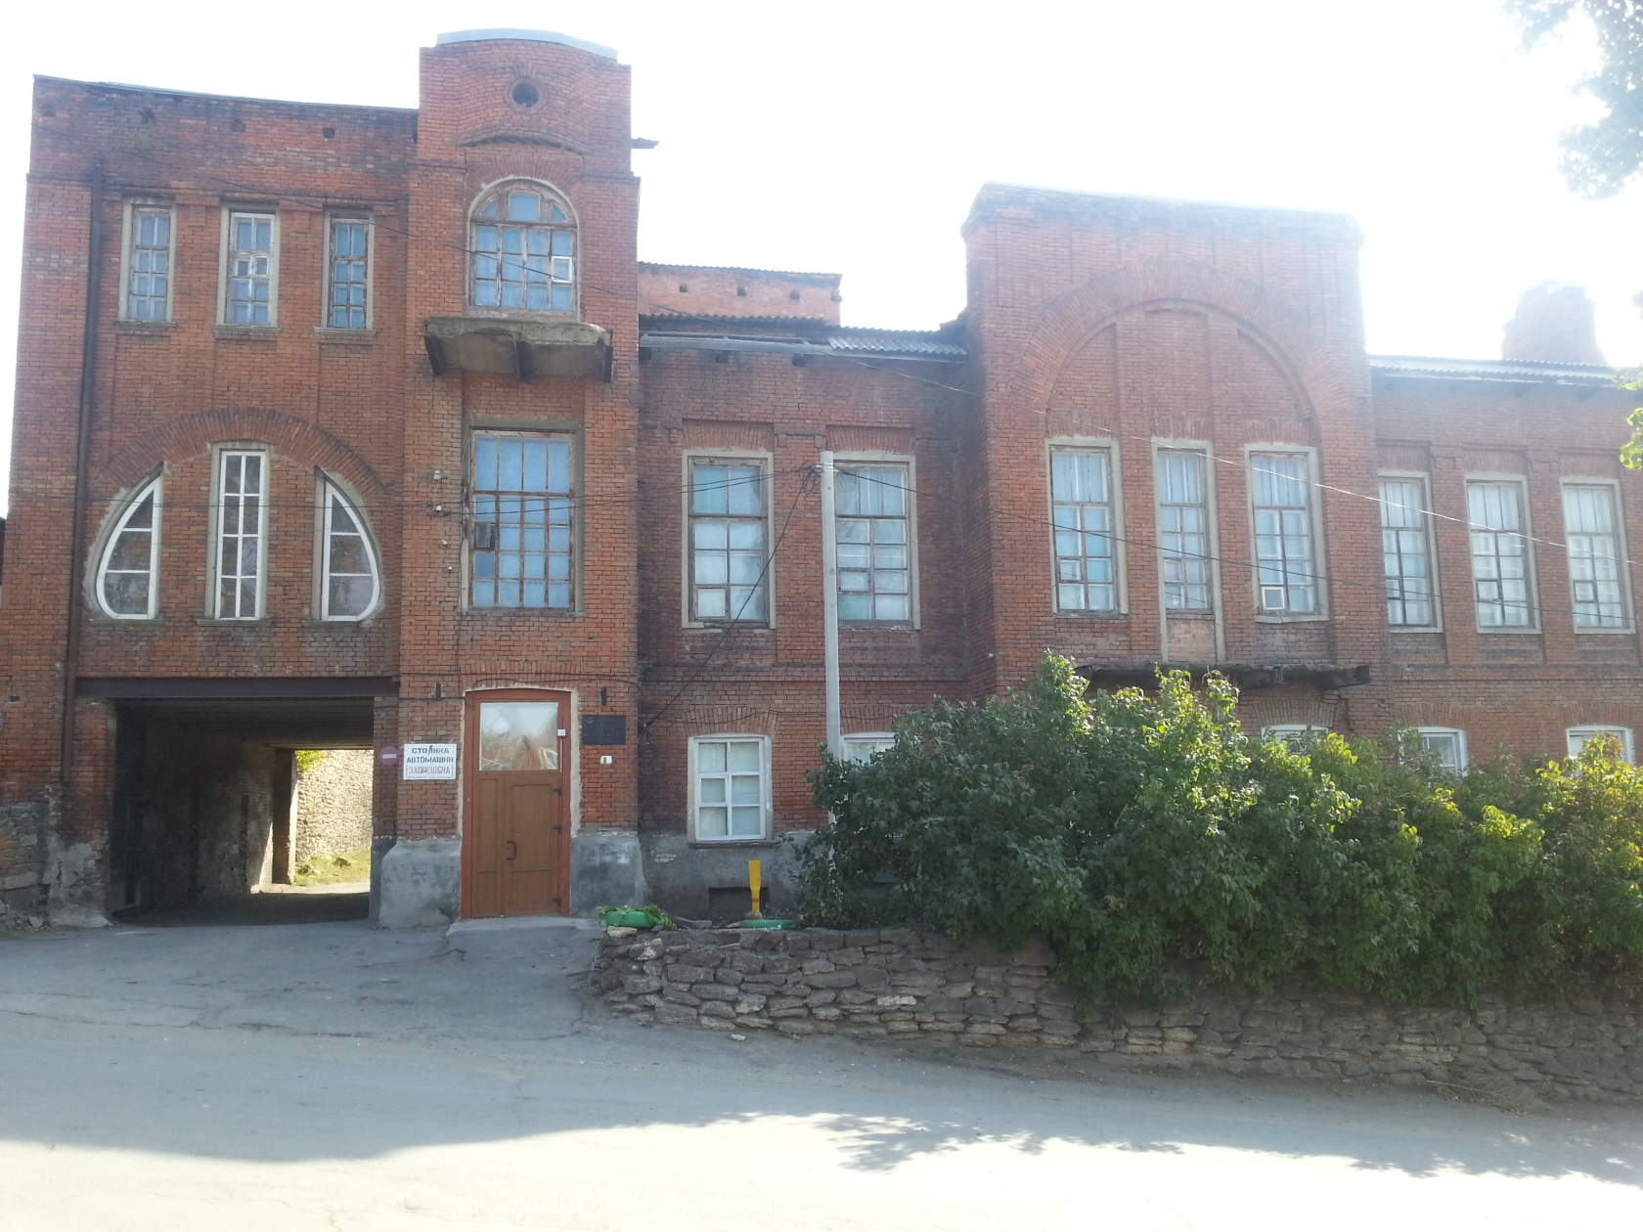

30 слайд - Это был самый богатый человек станицы, являлся владельцем первого в станице автомобиля, который в 1906 году привёз из Парижа.
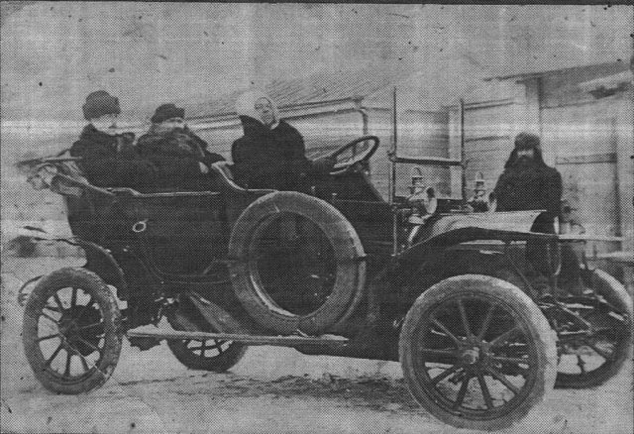
31 слайд - В конце 19 века на Дону жил один из богатейших купцов 1-й гильдии, владелец пароходов и хлебных ссыпок Елпидифор Трофимович Парамонов. Он жил в Ростове, но оставил свой след и в нашей станице. При пароходной пристани станицы Константиновской было открыто три причала, один из них — Парамонова (на спуске улицы Ленина).
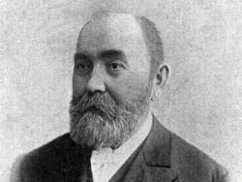

32, 33 слайд - Причала давно нет, а вот магазин и склады парамоновские (ул. Набережная, 16) из известняка до последнего времени были сохранены и вошли даже в съемки фильма «Цыган».
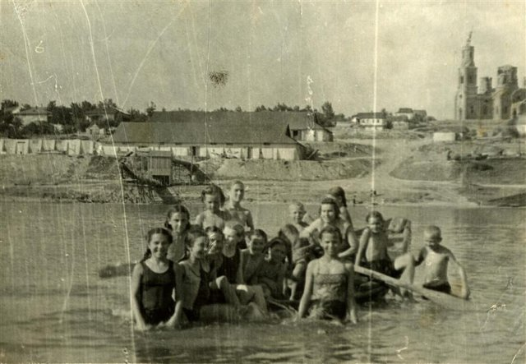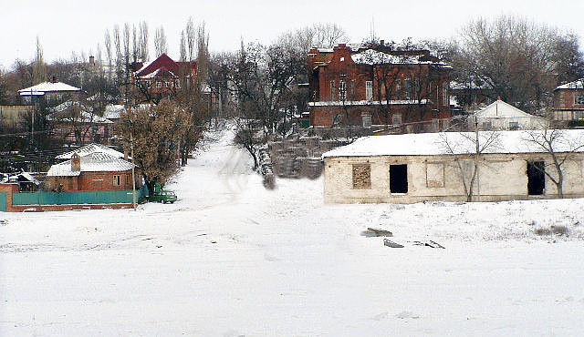

34 слайд – Сейчас на месте этих складов располагается гостиница «Парамон».
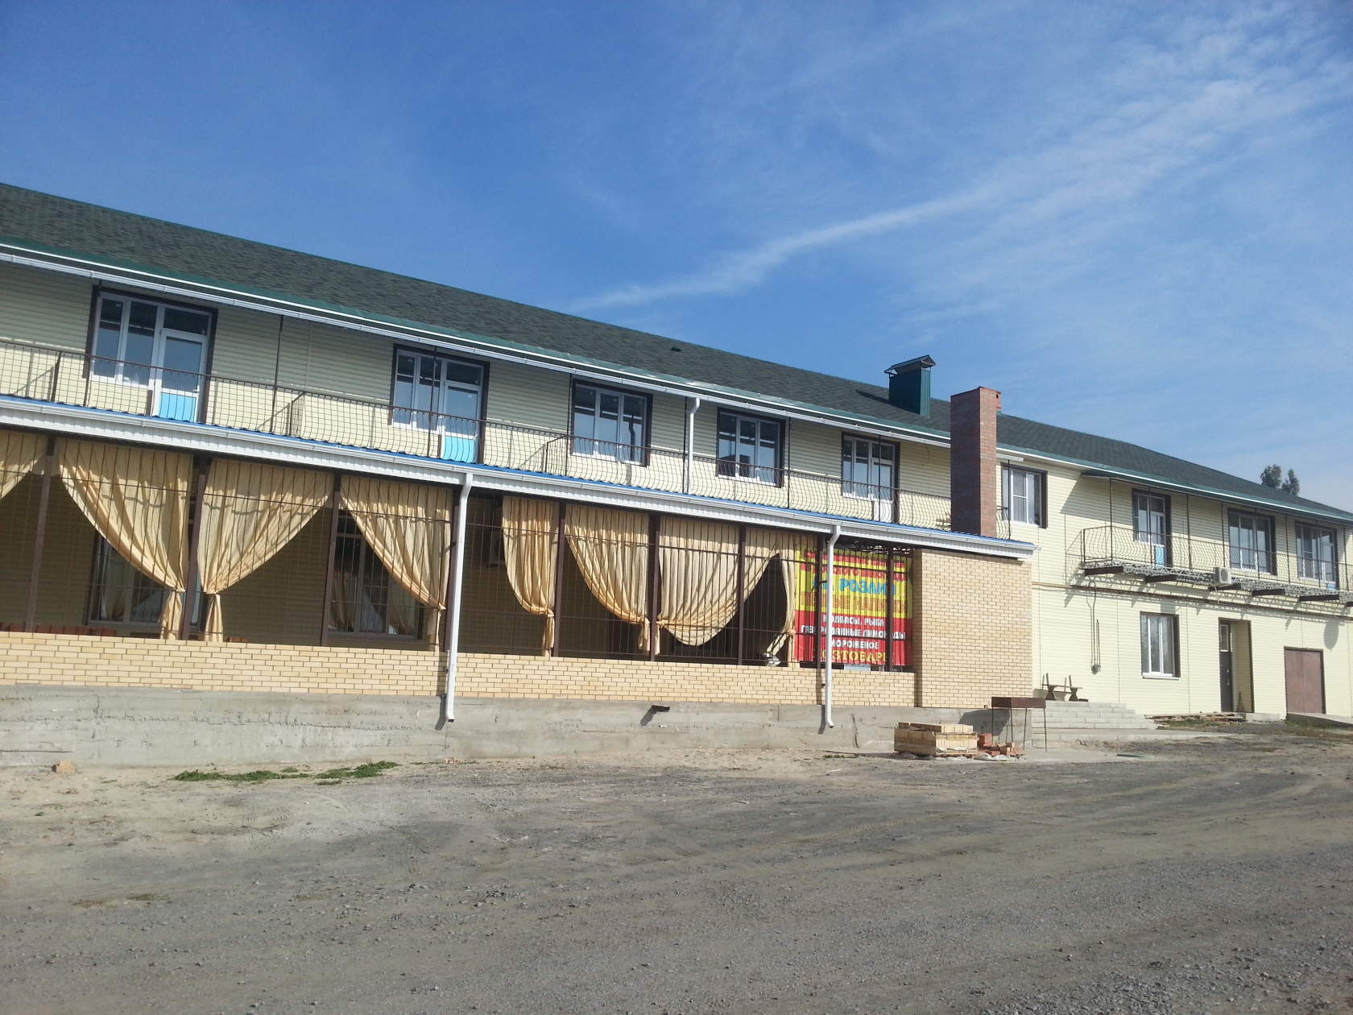

35 слайд – со стороны реки Дон стоял красивейший причал. Все приезжающие могли отдохнуть на берегу в пляжной зоне, пообедать в кафе «Буревестник», но сейчас эти достопримечательности остались в истории.
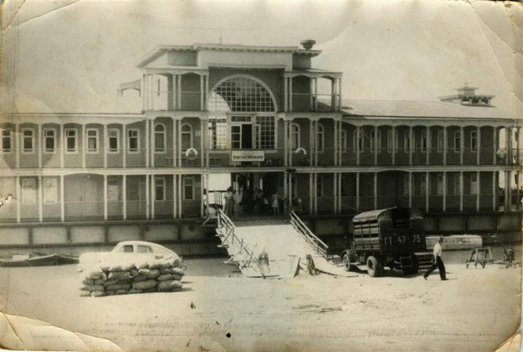
36 слайд – сегодня причал очень скромный и конечно не впечатляет своим видом. Но, однако же, наш город входит в серебряное кольцо России, так что туристы нас посещают.
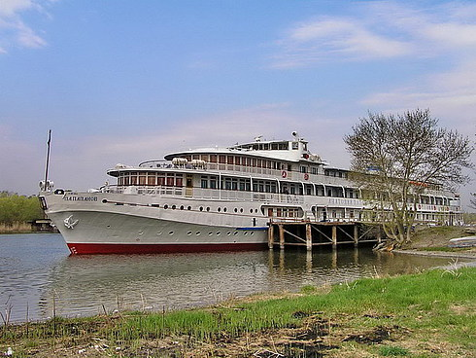

37 слайд – Давайте возвращаться на улицу Ленина. Вот вы видите нынешнее здание Сбербанка, которое построено в 1913 году. Здесь находилось казначейство, построенное на войсковые деньги — 8 тыс. рублей.
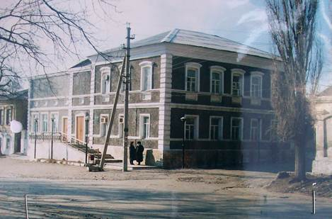

38, 39, 40 слайд – Если мы пройдем немного выше, до улицы Коммунистической то увидим здание, в котором в 1918 году находился военно-революционный комитет.

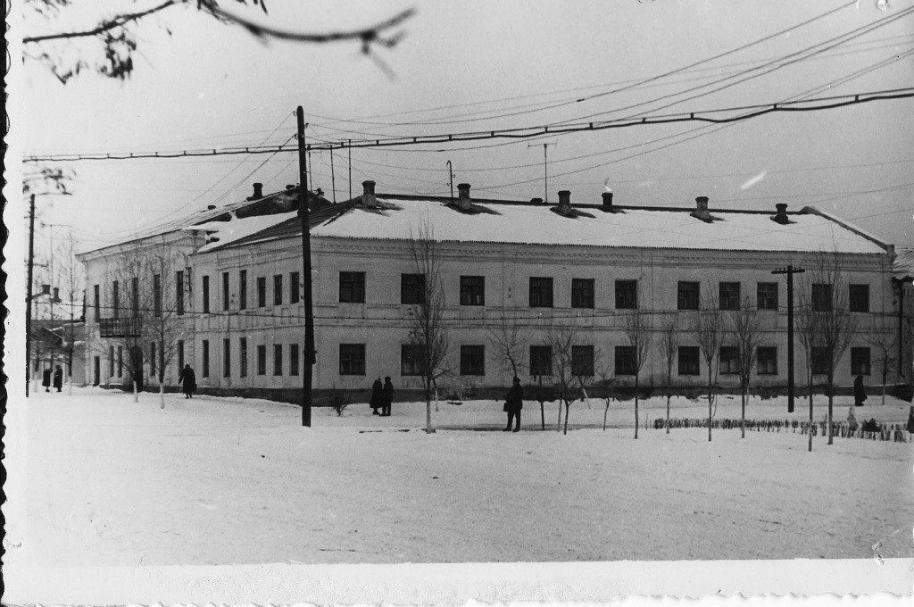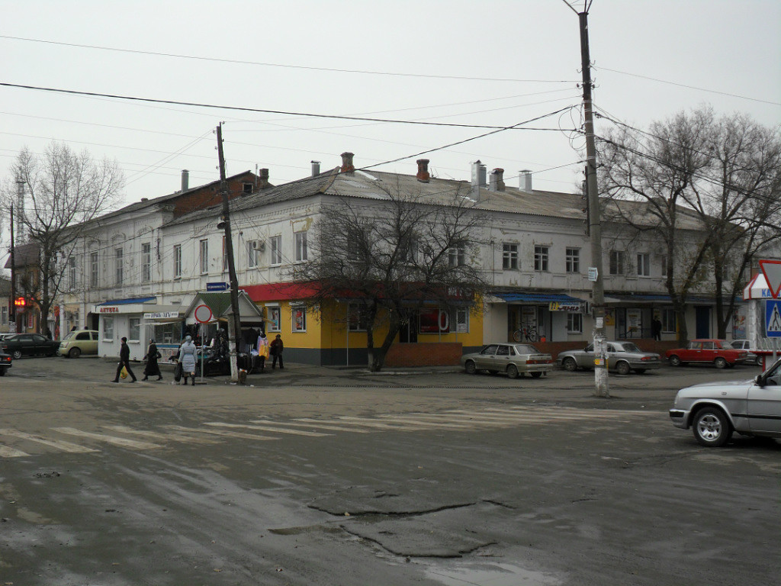
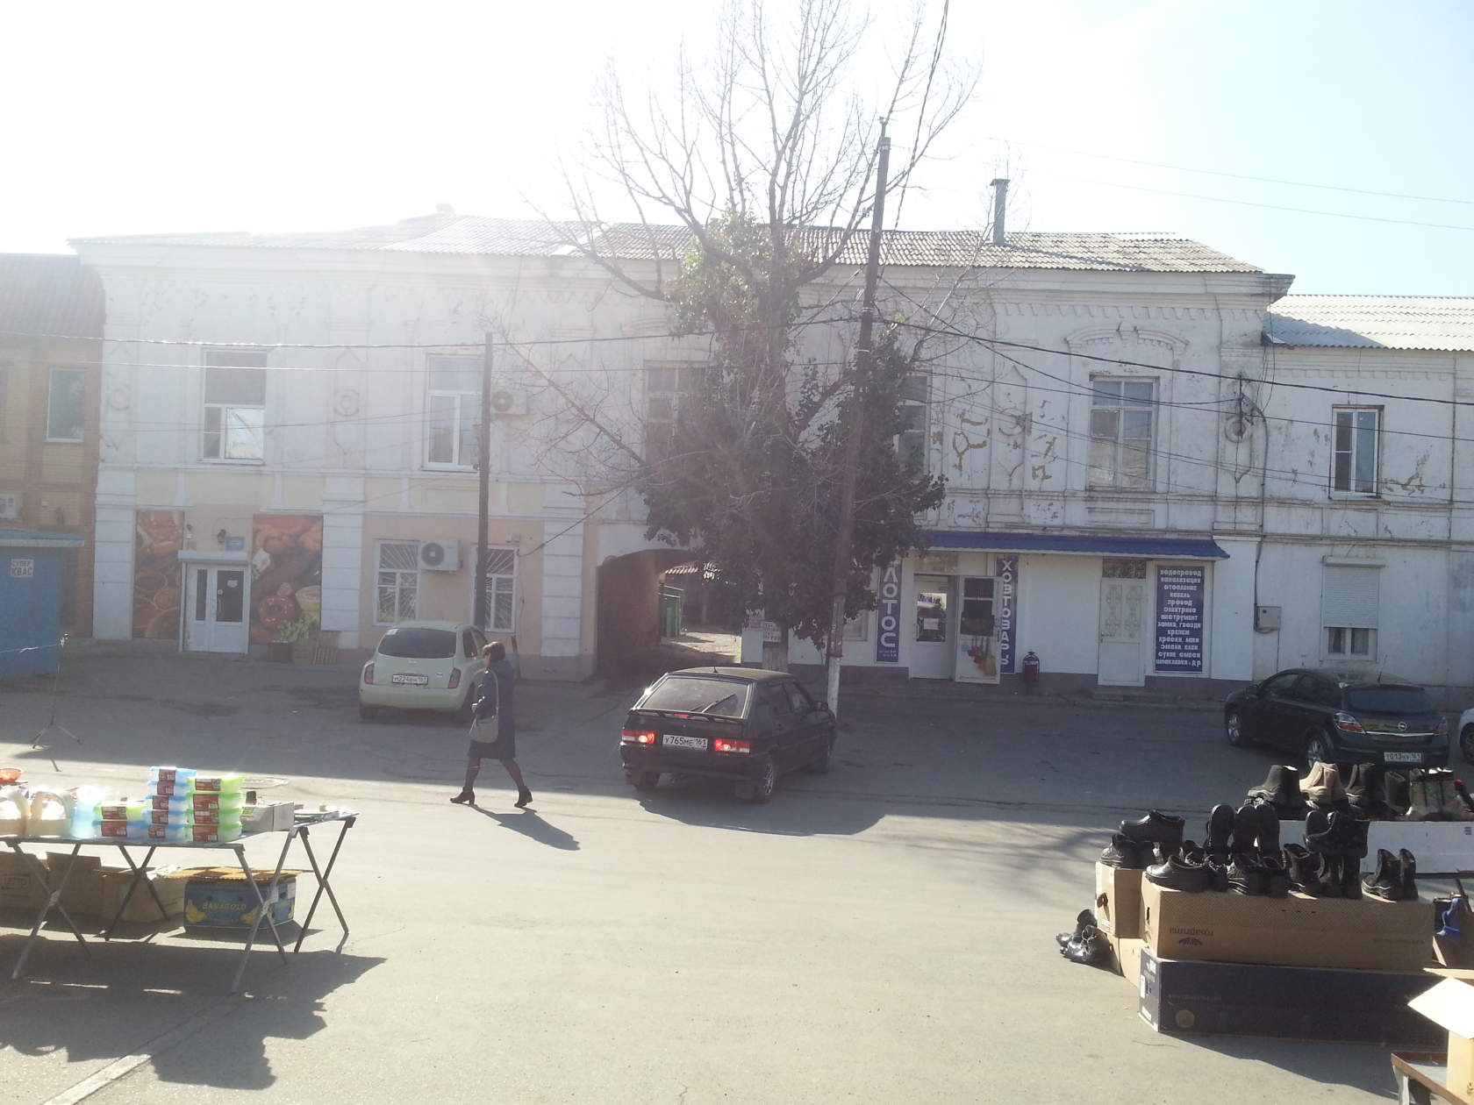

41 слайд – на здание размещена памятная мемориальная доска. Именно в этом здании находился первый военный комиссар Топилин Дмитрий Деомидович.
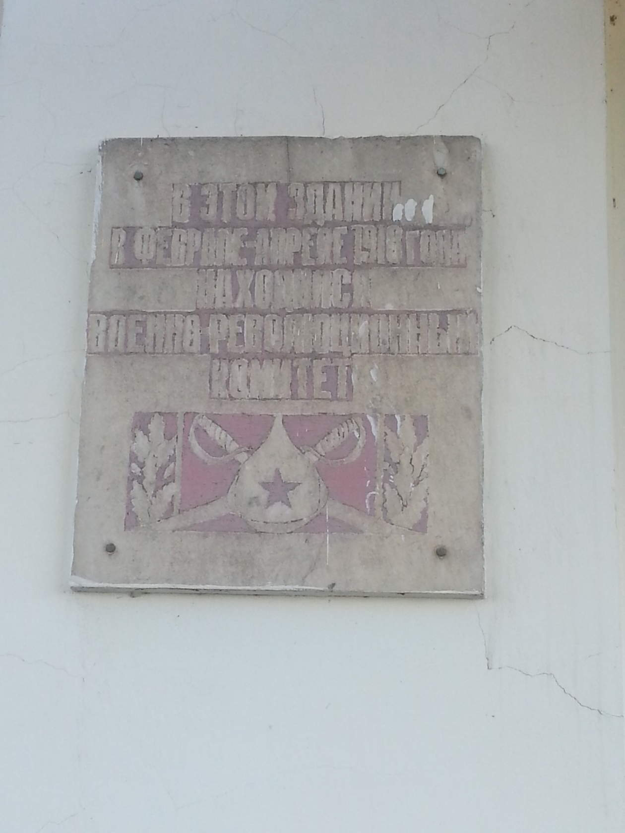

42 слайд – Памятник Комарову и Топилину - "борцам Революции", установлен на пересечении улиц Комарова и Топилина. Надписи на памятнике гласят, что "Топилин Дмитрий Деомидович (1886-1918) - первый окружной военный комиссар, активный организатор установления Советской власти в ст.Константиновской и 1-м Донском округе в 1918 году", а "Комаров Демьян Петрович (1867-1918) - петроградский рабочий, большевик" и тоже "активный организатор установления Советской власти в ст.Константиновской и 1-м Донском округе в 1918 году".
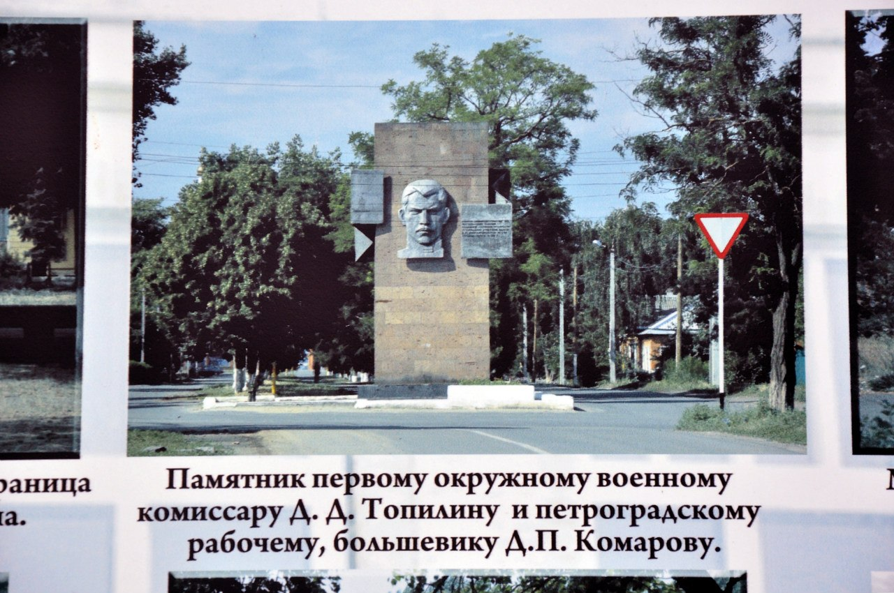

43 слайд – Напротив находится здание бывшего кинотеатра «Мир» - сколько же фильмов здесь нами было пересмотрено…прекрасное время.
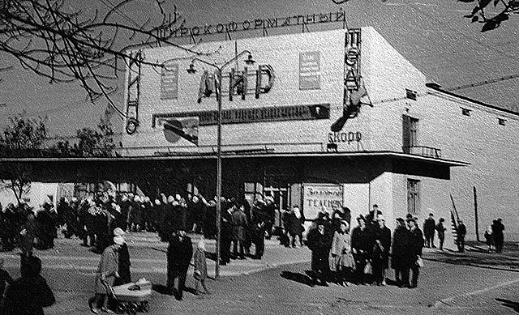
44 слайд – сегодня в нем находится спортивный зал.
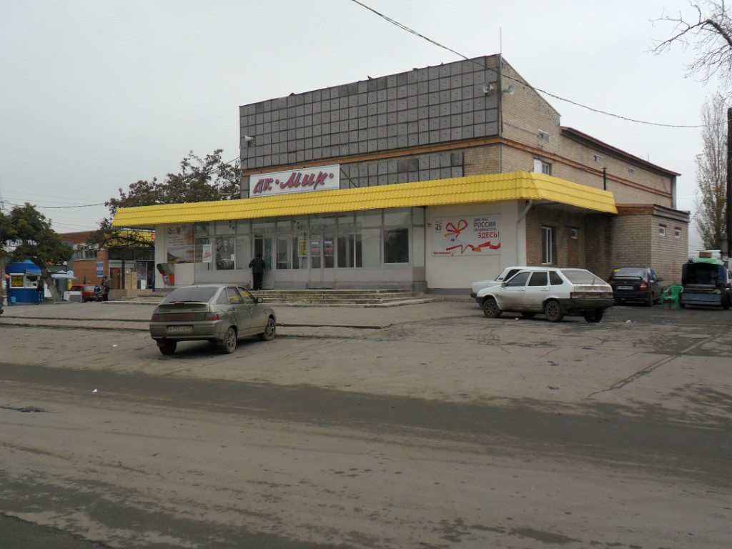

45 слайд – Пройдя по площади, давайте остановимся над этим зданием, как вы думаете, что в нем находится?
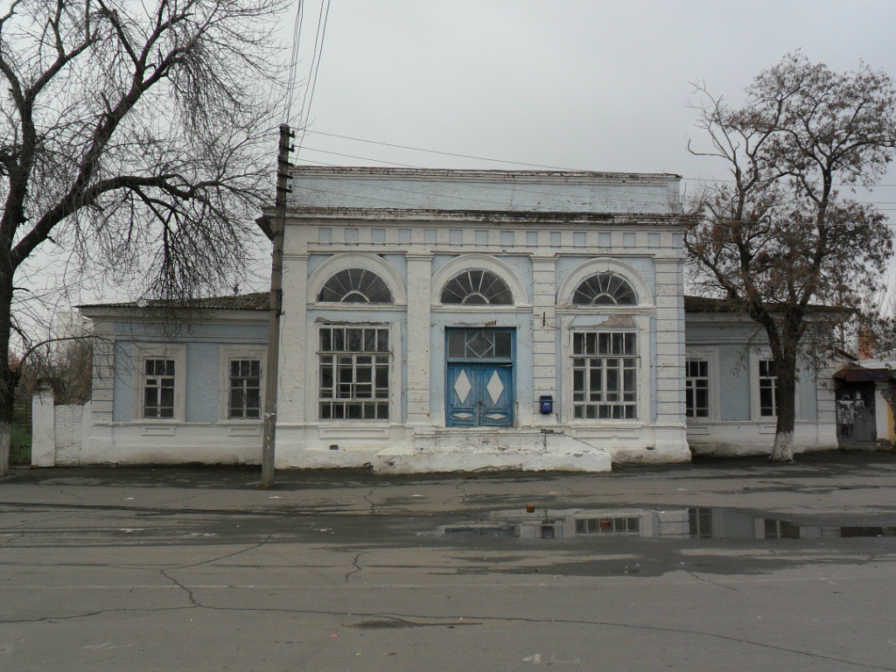
46 слайд – До революции в нем находилось Константиновское станичное правление.
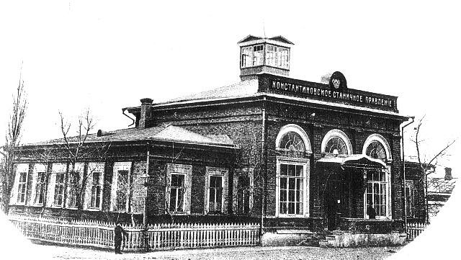
47 слайд - затем почта. А сегодня – это снова правление казаков.
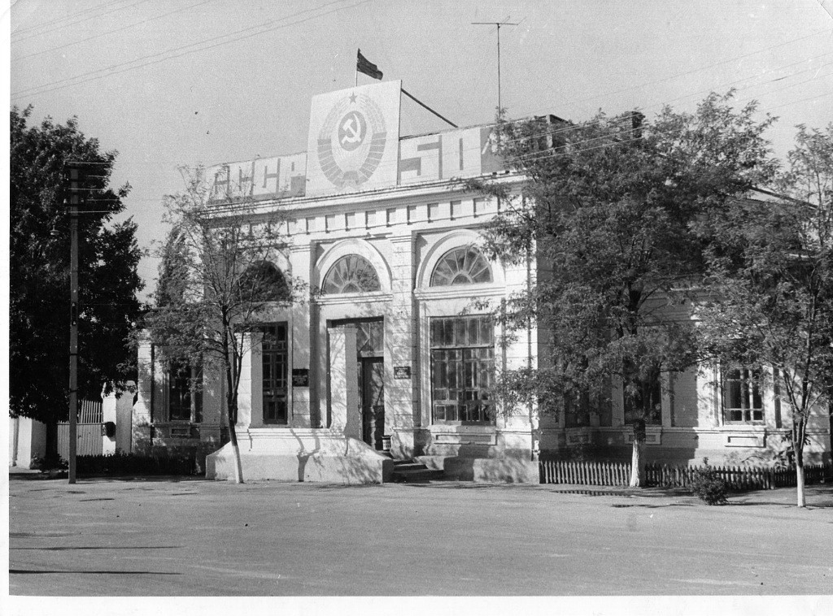
48 слайд – Итак, давайте вернемся на улицу Архангельскую по улице Карташова, справа на углу — Дом быта, так принято называть его последние десятилетия.
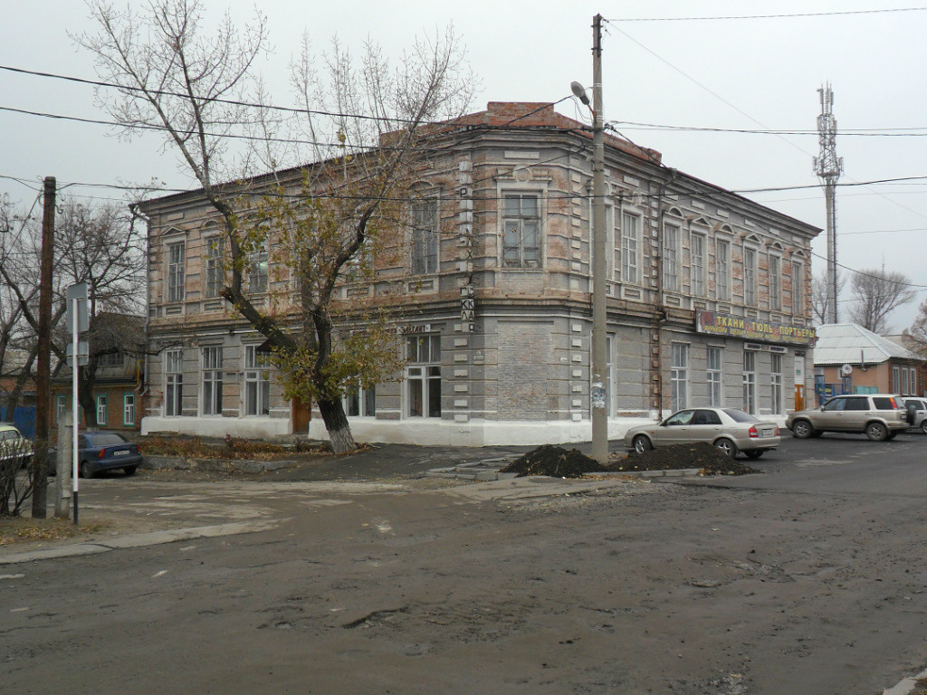
49 слайд - Это бывший дом купца Панченко, построенный в 1910 году. Когда-то здесь на первом этаже располагались склад и аптечный магазин Валентиновича, на втором этаже женское реальное училище.
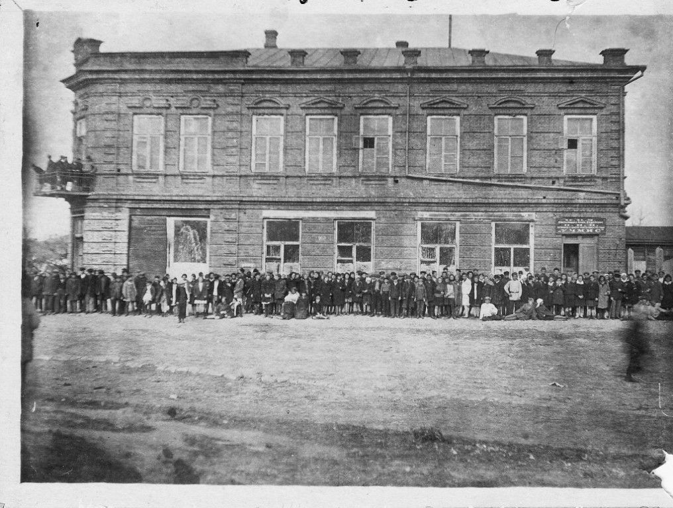
50 слайд – А это дом купца Абрамова 1902 года постройки (ныне — ЗАГС). Купец занимался производством и продажей хлебобулочных изделий.
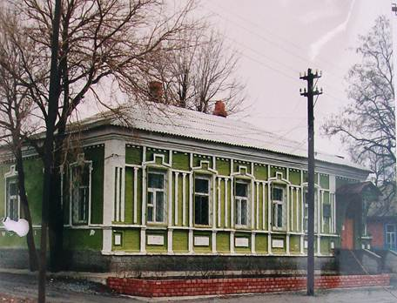
51 слайд - Старинные здания хранят много тайн и загадок. С одной из них связан дом полковника Петра Савельева(1906 год СЭС). В этом доме жил его сын Евграф Петрович Савельев (1860-1927) поэт, фольклорист, историк, казак станицы Константиновской. Вот одно из его стихотворений.
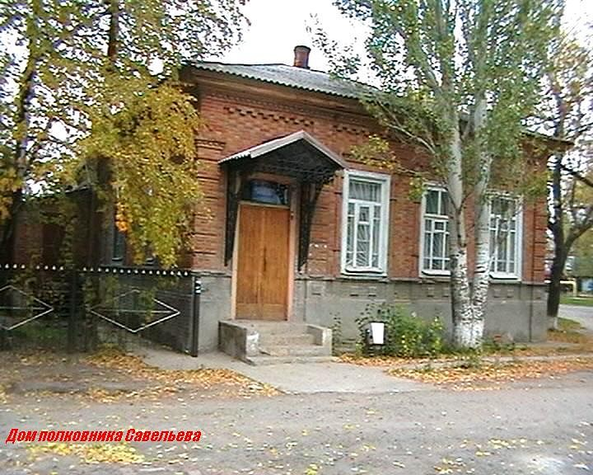
К родному краю.
Вот край родной!... И влага, перлами сверкая,
Вдали, сверкая, На тучных пастбищах блестит.
Роскошной лентой вьется Дон. Станицы с белыми церквами
Прекрасен, чист, как реки рая, Сокрылись в зелени садов.
И тих, и горд, и неги полн. Луга поемные с вербами
Над степью радуга, играя, Под легкой дымкою паров.
Цветами чудными горит,
52 слайд - Раньше церквей на Дону не было. Их роль выполняли маленькие деревянные часовни, срубленные безымянными мастерами в казачьих городках. Перед походом казаки всегда приходили к часовне, чтобы помолиться. Выполняя царское повеление, казаки станицы Бабской приступили к строительству церкви. К 1708 г. в станице была построена первая деревянная церковь, а Покров стал престольным праздником станицы. В 1775г. от пожара церковь сгорела. На ее месте построили другую церковь. В1861г. строится новая деревянная церковь, но уже в другом месте.
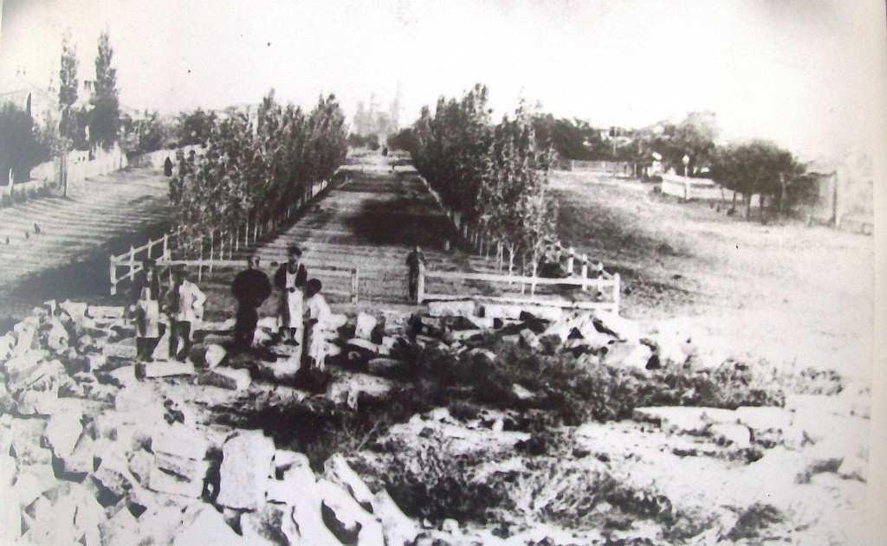
53 слайд - При объединении станиц Бабской и Ведерниковской в 1864г. образовывается станица Константиновская. Уже в 1906 году церковь не могла вместить всех своих прихожан. И весной 1907 года началось возведение каменной церкви из местных строительных материалов: бутового камня, пиленого известняка, кирпича 2-хсортов, для кладки применялся известковый раствор. Церковь строили иногородние мастера, т. к. казаки никакими строительными ремеслами не владели. Для неквалифицированной работы использовался труд заключенных окружной тюрьмы станицы Константиновской. Строительство велось по проекту архитектора Петра Семеновича Студеникина, который разработал элементы внешней отделки храма, проектировал иконостас и внутреннюю отделку. Закончено строительство в 1912 году.

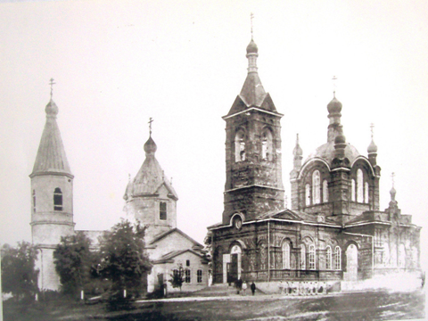
54, 55 слайд - В июне этого года церковь была освящена. В момент проведения коллективизации на Дону церковь закрыли и разместили там зернохранилище. Летом 1942 года церковь использовали под склад боеприпасов. В 1962 году мастера из Новгорода провели первую реставрацию иконостаса и росписей, затем перекрылась кровля. А в 1965 году церковь в очередной раз закрыли. После этого в ней поместили детскую спортивную школу. Впервые наша Покровская церковь была по достоинству оценена краеведом, почетным членом союза казаков, членом областной секции архитектуры при областном отделении общества охраны памятников истории и культуры Андреем Петровичем Зиминым. Это было в 1979 году. Он дал высокую оценку сооружению как архитектурному строению. Решением райисполкома № 486 от 24 декабря 1980 года здание церкви было поставлено на местный учет как памятник архитектуры.
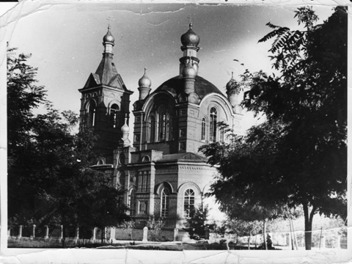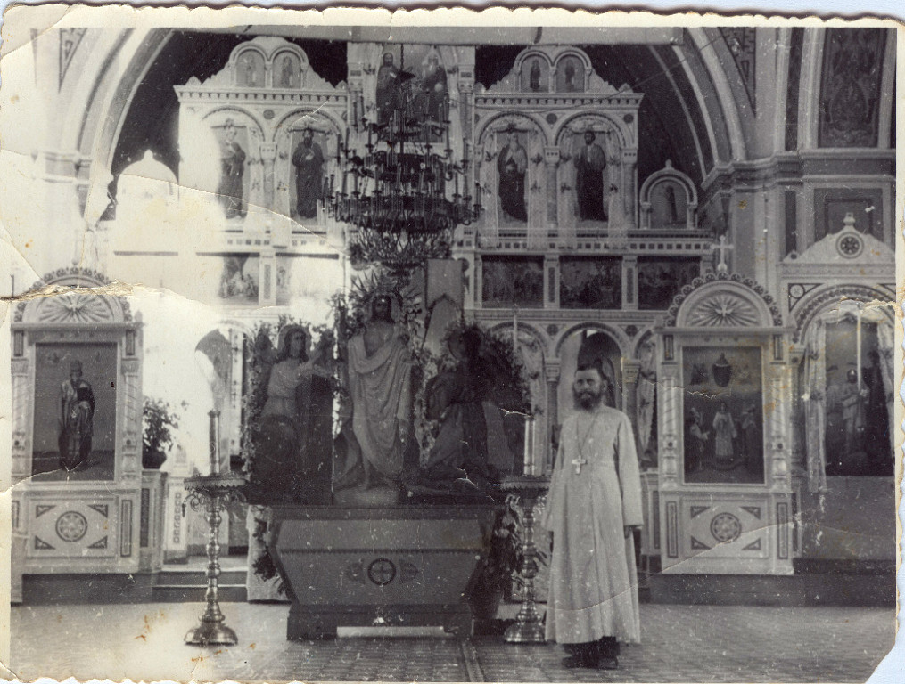

56, 57 слайд - В 1987 году церковь опять была передана верующим, и началось её духовное и материальное возрождение.
Солнце сияет над праздничным городом
Греет осенним теплом
Лист отливает багрянцем и золотом
Люди в наряде цветном.
Церковь Покровская
С пеньем божественным
В небо глядят купола
Праздник казачий со службой торжественной
В честь самого Покрова.
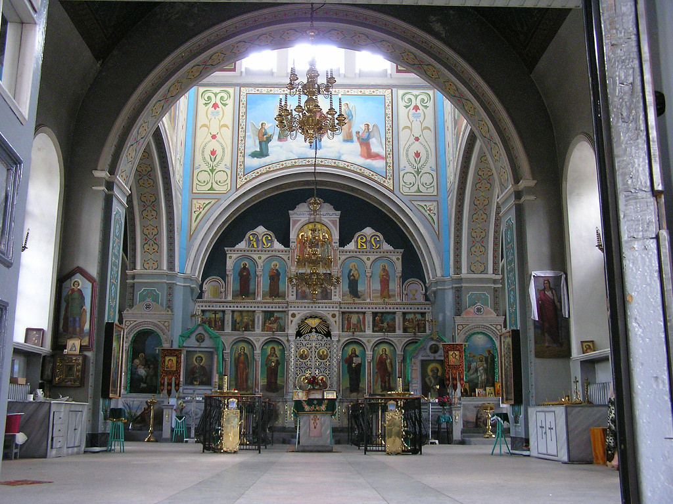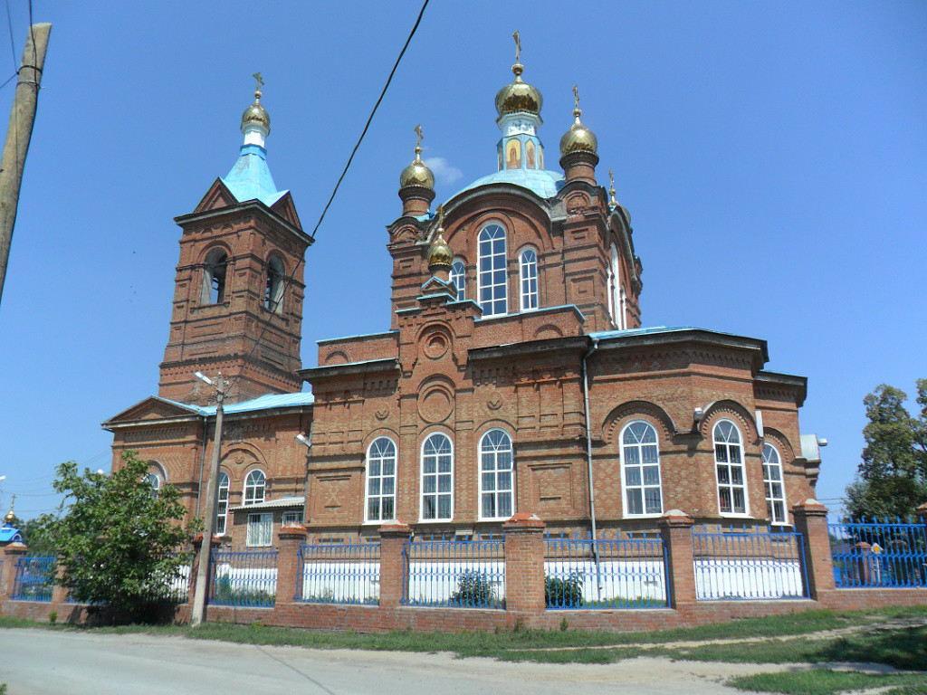

58, 59, 60, 61 слайд - Завершим свое путешествие у нашего техникума. На фото вы можете увидеть, как выглядели здания общежитий раньше и как они выглядят сегодня. А это наш любимый техникум во всей своей красе, которому в 2016 году исполняется 85 лт. В это здание мы переехали в 1994 году.
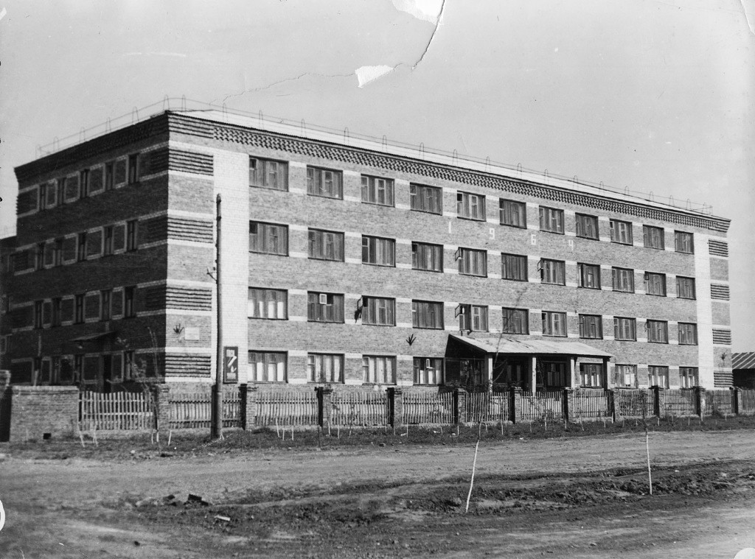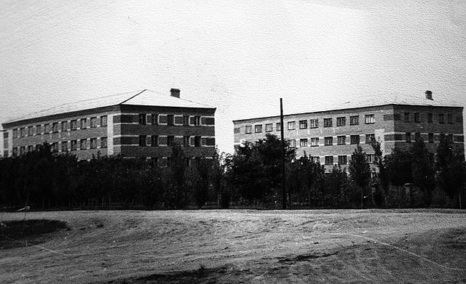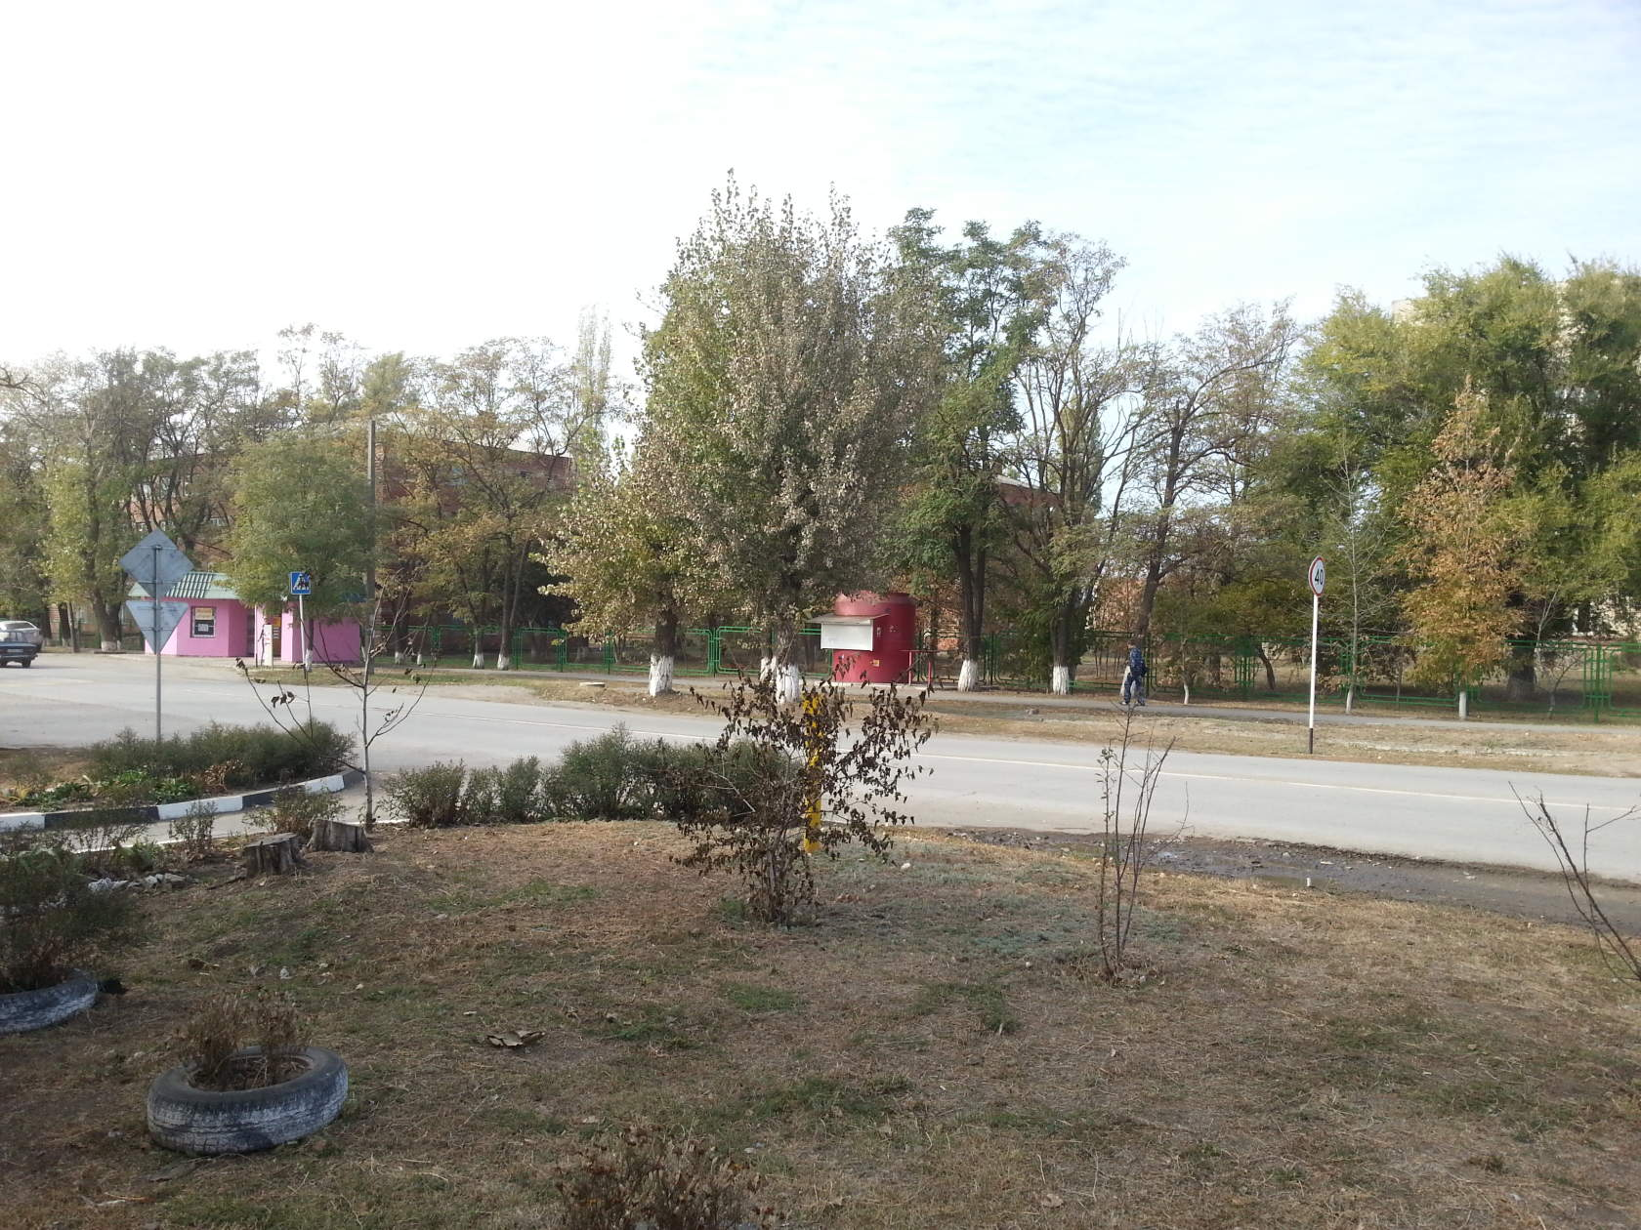

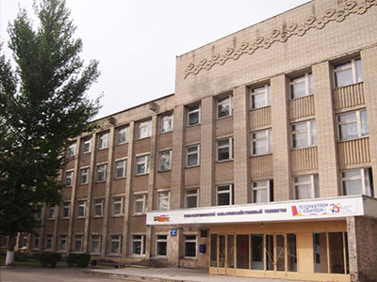
62 слайд – вот так выглядит наш город сегодня.
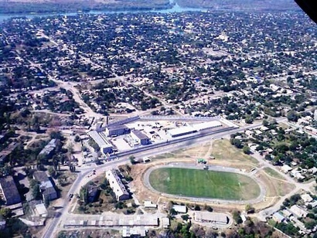
Да всё-таки мой родной город Константиновск один из самых молодых городов Дона. О нём сложены стихи и песни, написаны картины нашими талантливыми земляками.

(студент читает стихотворение)
Небольшой застенчивый и юный
Константиновск просто город-сад.
И ему (ну кто бы мог подумать?!)
Уж давно за триста пятьдесят.
У реки задумчивые ивы,
Дальше - церковь старая видна.
Пусть не очень город мой красивый,
Всё равно в него я влюблена.
Как вода текут столетья
Всё меняется вокруг.
Только в мире долголетья
Города цветут, живут.
С чуть заметной сединою
Тайну прошлых лет хранит.
Над прозрачною водою
Константиновск наш стоит.
Прекрасен город на рассвете,
И не сравним ни с чем в зарю.
Мой милый сердцу Константиновск
Я, как отца, тебя люблю!
Ты для меня моя столица, - Моя Москва!
Лишь здесь мне дышится и спится.
Люблю тебя за Дон привольный,
За балки, степи и цветы.
Мой Константиновск хлебосольный
Ты - как дыхание весны.
Песня “Константиновск”
(исполняет вокальная группа техникума)
История живет повсюду: в зданиях, булыжниках мостовой, памятниках. Нужно только уметь увидеть её и сохранить для потомков. Ведь если будет жива история, то будет жив и народ.
63 слайд - видеосюжет о России.
Спасибо за внимание!!!
ЗАКЛЮЧЕНИЕ

В большой стране у человека есть свой маленький уголок – улица, дом. Это его малая родина. Из множества таких разных уголков состоит наша общая, великая Родина.
«Ты помни, мира не узнаешь, не зная края своего», да, прежде чем познакомиться с другими странами, далекими городами, нужно узнать те места, где ты живешь.
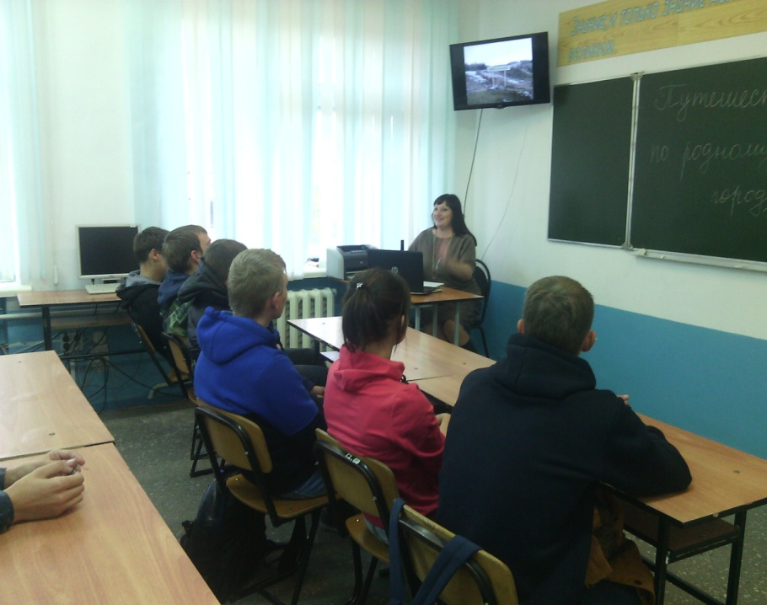

По результатам внеклассного мероприятия студентам были заданы следующие вопросы:
- Как вы думаете, с какой целью мы с вами сегодня собрались?
- Актуальна ли для вас лично тема классного часа? Почему?
- Возникло ли у вас желание пополнить свои знания о своей малой Родине? О своей семье? Об известных земляках вашего края?
В ходе классного часа учащиеся были организованны, дисциплинированны и активны, давали распространенные ответы в высказываниях. Классный час был эмоционально насыщенный.
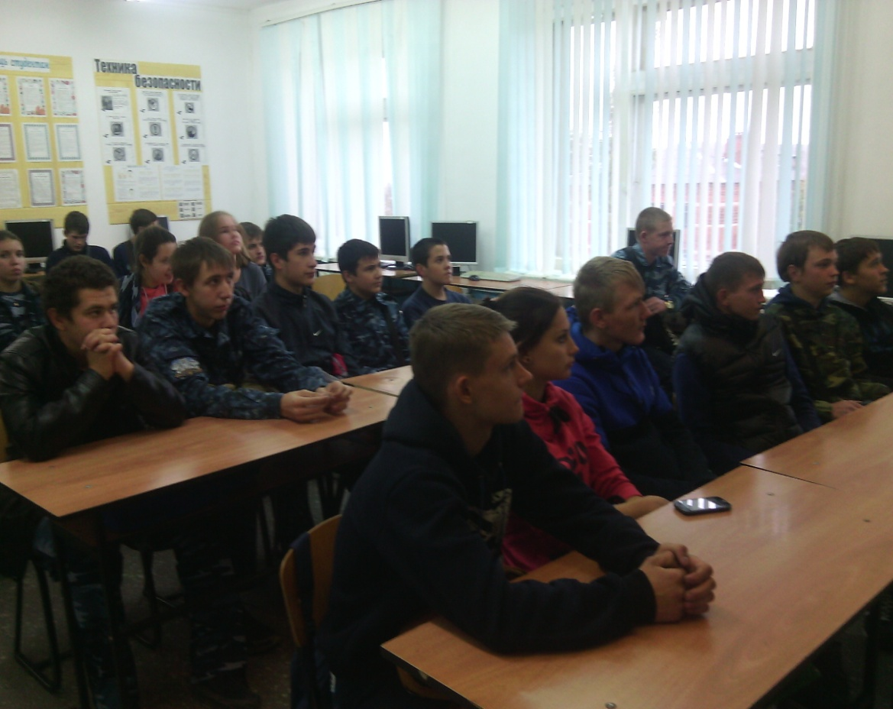

Завершая беседу, учащиеся пришли к выводу, что изучая историю своей Малой Родины, отдавая дань уважения своим землякам за их трудовые и боевые подвиги, за их неисчерпаемый талант, радуясь позитивным изменениям в судьбе своего города, села, каждый с чувством гордости может гордиться своей малой родиной.
В результате студентам было предложено продолжить экскурсии, но уже по городам и селам в которых они живут.

СПИСОК ЛИТЕРАТУРЫ И ИНТЕРНЕТ САЙТОВ

- Каргин Н.С., Дербенев П.А. Константиновск: краеведческий очерк о городе. – Ростов: кн. Изд-во. 1983.
- Материалы статей районной газеты "Донские огни"
- Наработки краеведческого экскурсионного бюро "Истоки"
- Фотоматериалы жителей города Константиновска
- http://www.konstadmin.ru/kiltura/224.html
- http://tochka-na-karte.ru/Goroda-i-Gosudarstva/3782-Konstantinovsk.html
- http://www.mycicerone.ru/wiki/Константиновск

